Titanic

„Titanic" to fabularny film amerykańskiej produkcji z 1997 roku, oparty na historycznym wydarzeniu – zatonięciu Titanica w 1912 roku . Film ten zdobył jedenaście Oscarów, w tym za najlepszy film.
Opowiada on o 17-letniej Rose, która wraz ze swoim narzeczonym Caledonem Hockleyem podróżuje luksusowym transatlantykiem do Filadelfii. Dziewczyna znudzona towarzystwem ludzi z wyższych sfer, załamana wizją małżeństwa z rozsądku, nosi się z zamiarem popełnienia samobójstwa. Od wykonania ostatecznego kroku odwodzi ją podróżujący trzecią klasą Jack Dawson, utalentowany obieżyświat. Jack odbiera podziękowanie za odwagę, a Caledon ofiarowuje narzeczonej najdroższy diament świata - ,,Serce Oceanu’. Pomiędzy Rose a Jackiem rodzi się miłość, której kres kładzie katastrofa statku.
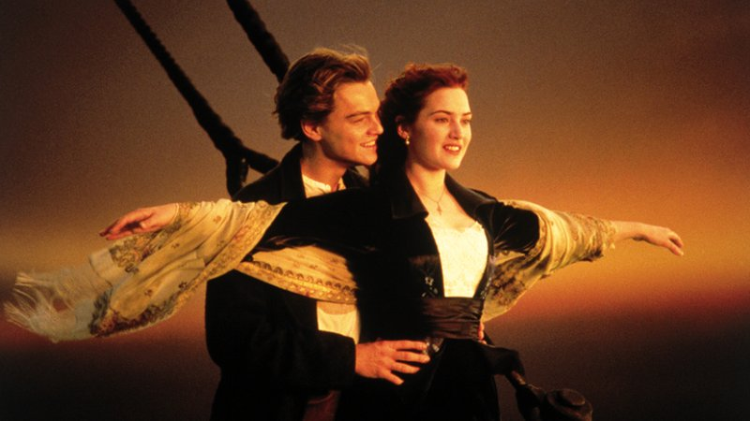
Monika Jabłońska kl. VI






